HỌC VIỆN KỸ THUẬT QUÂN SỰ

KHOA CÔNG NGHỆ THÔNG TIN

BÀI TẬP HỌC PHẦN:

PHÂN TÍCH THIẾT KẾ HỆ THỐNG

**ĐỀ TÀI : HỆ THỐNG QUẢN LÝ TẢI GIẢNG DẠY**

**GIÁO VIÊN**

**BÀI 1: KHẢO SÁT HỆ THỐNG**

Giáo viên hướng dẫn: Nguyễn Hoài Anh

Sinh viên : Nguyễn Hữu Hiếu

Ngày sinh : 18/01/1998

Mã sinh viên : 16150319

Lớp : CNTT15

**Bài 1: Khảo sát hệ thống**

1. **Mô tả hệ thống**
   1. **Nhiệm vụ cơ bản.**

Các nhiệm vụ cơ bản trong hệ thống quản lý tải giảng dạy của giáo viên:

* Quản lý, cập nhật thông tin của giáo viên. Khi thay đổi thông tin thì phải đợi phê duyệt.
* Dựa vào công việc của giáo viên mà đưa ra định mức tải giảng dạy hàng năm của giáo viên.
* Đưa ra được các mẫu biểu: thông tin giáo viên, tải giảng dạy của giáo viên, thống kê theo cấp đơn vị, thống kê về nhân lực.
  1. **Cơ cấu tổ chức và nhiệm vụ.**

Các bộ phận, phòng ban trong trường tham gia vào hệ thống

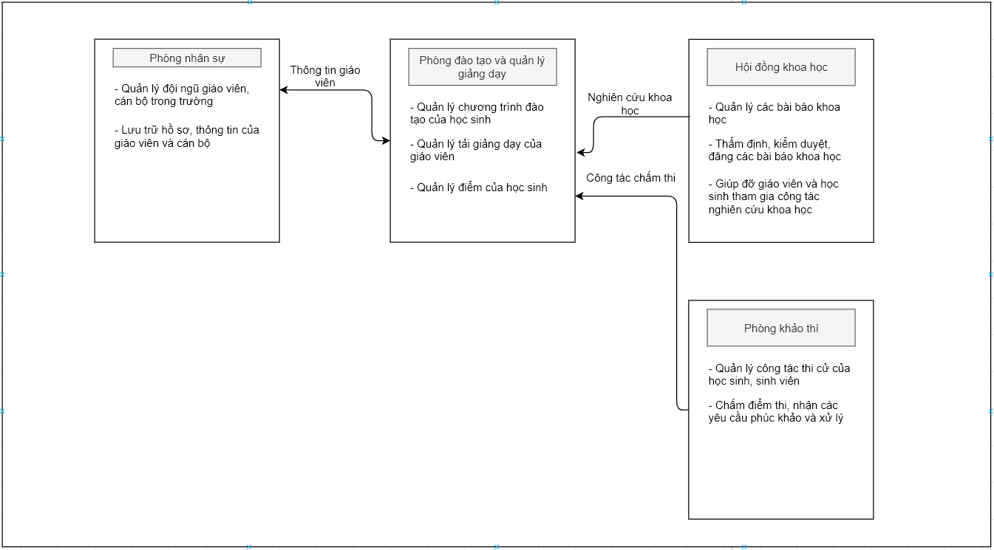

* Phòng nhân sự:
  + Quản lý đội ngũ giáo viên và cán bộ công nhân viên trong trường.
  + Lưu trữ hồ sơ, thông tin, thành tích đạt được của giáo viên trong trường.
* Phòng đào tạo và quản lý giảng dạy:
  + Quản lý chương trình học tập và đào tạo của học sinh.
  + Quản lý tải giảng dạy của giáo viên.
  + Quản lý điểm của học sinh.
* Hội đồng khoa học:
  + Quản lý các bài báo khoa học.
  + Thẩm định, kiểm duyệt, đăng các bài báo khoa học.
  + Giúp đỡ giao viên và học sinh tham gia công tác nghiên cứu khoa học.
* Phòng khảo thí:
  + Quản lý công tác thi cử của học sinh
  + Chấm điểm thi và xử lý các yêu cầu phúc khảo của học sinh.
  1. **Quy trình xử lý và quy tắc quản lý tải giảng dạy**
* Hằng năm, dựa vào cương vị đang nắm giữ, chức vụ cấp bậc của mình mà giáo viên được phân công một lượng công việc trong quá trình giảng dạy
  + Thông tin giáo viên được lấy từ phòng nhân sự và truyền đến phòng đào tạo và quản lý giảng dạy.
  + Hệ thống sẽ tự động tính toán tải giảng dạy của giáo viên theo các tiêu chí cho trước.
  + Tải giảng dạy bao gồm: thời gian giảng dạy trên giảng đường, nghiên cứu khoa học, khảo thí, tham gia các hội đồng
* Kết thúc mỗi năm học, các giáo viên được yêu cầu báo cáo hoạt động công việc của mình trong năm học như mô tả dưới
  + Hoạt động giảng dạy được giáo viên cập nhật hàng ngày trên hệ thống.
  + Hoạt động nghiên cứu khoa học sẽ được Hội đồng khoa học kí và hệ thống tự động cập nhật cho giáo viên
  + Hoạt động khảo thí công việc chấm thi của giáo viên được phòng khảo thí ghi nhận và tự động cập nhật
  + Hoạt động tham gia các hội đồng được hệ thống tự động cập nhật khi có quyết định từ cấp trên.
  + Hệ thống sẽ giúp tổng hợp quá trình hoạt động của giáo viên và in mẫu biểu.
  + Khi giáo viên tham gia nghiên cứu khoa học, thông tin bài báo, bài viết đã được kiểm duyệt và đăng cũng sẽ được lưu trữ lại trong hệ thống.
* Khi một giáo viên muốn thay đổi thông tin cá nhân hoặc thấy hệ thống đăng sai lệch thông tin và muốn chỉnh sửa sẽ điền form theo mẫu của hệ thống đã cung cấp và đợi phê duyệt.
* Khi giáo viên cảm thấy tải giảng dạy của mình quá nặng (vì lý do cá nhân nào đó) thì có thể đề xuất để sửa đổi và phải cung cấp các thông tin liên quan, bằng chứng có xác nhận để hội đồng kiểm định và quyêt định.
  1. **Mẫu biểu**
* Thống kê nhân lực của các khoa ngành

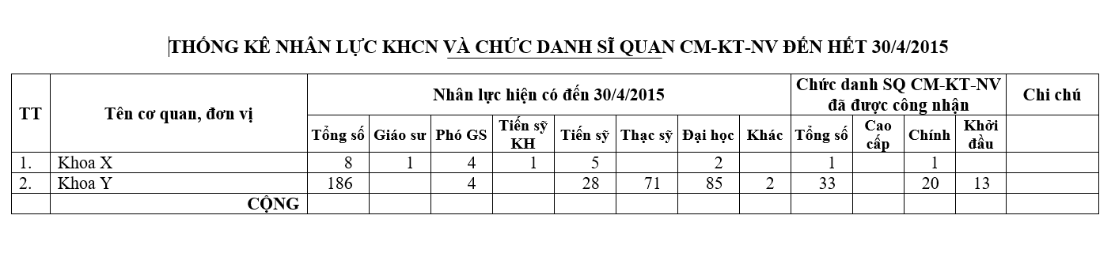

* Thống kê, tổng hợp tải giảng dạy của giáo viên

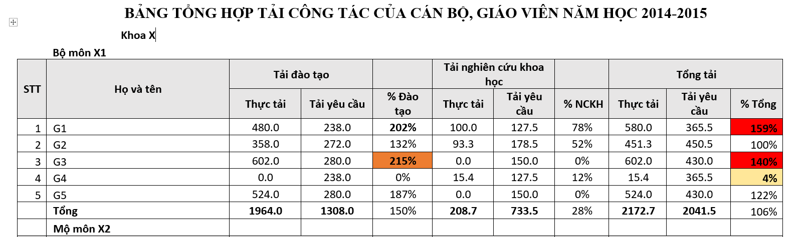

* Nghiên cứu khoa học

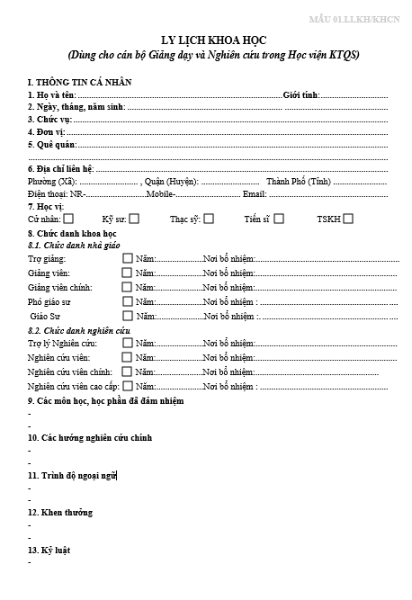

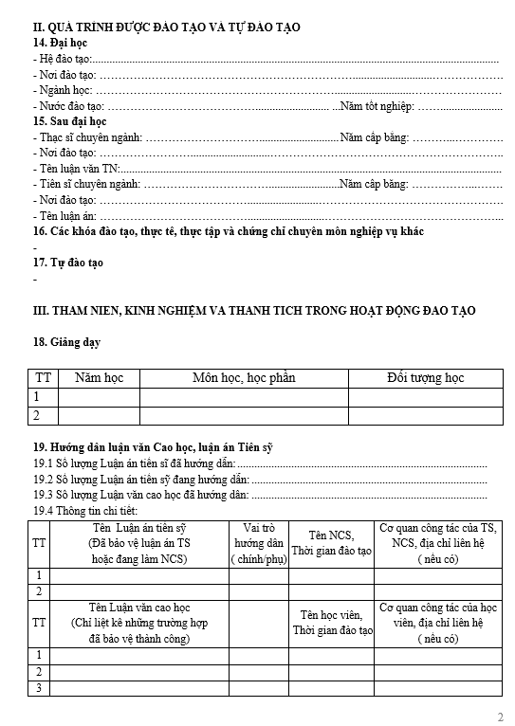

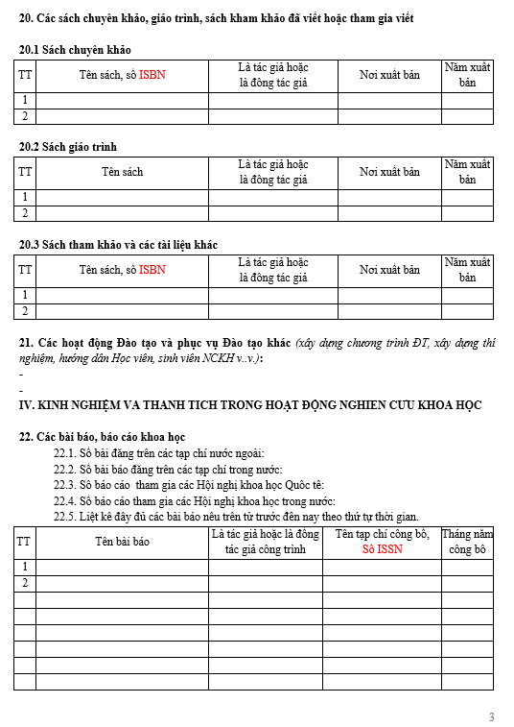

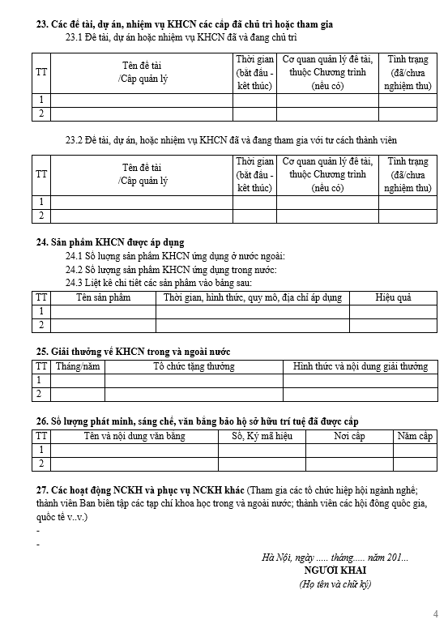

* Tổng hợp kết quả giảng dạy trong năm học

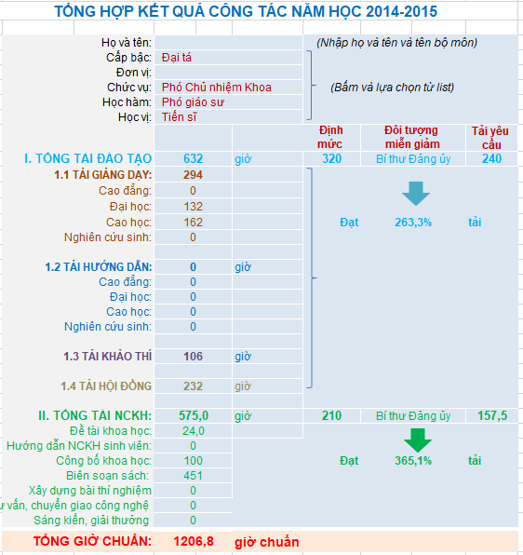

* Tải giảng dạy

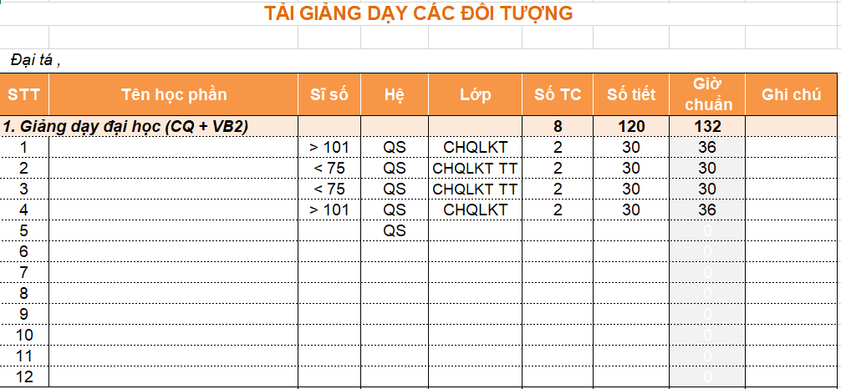

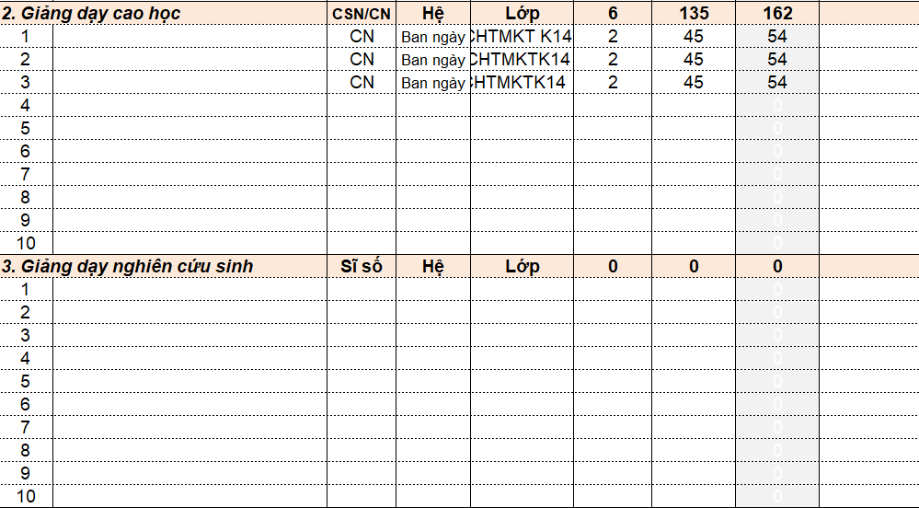

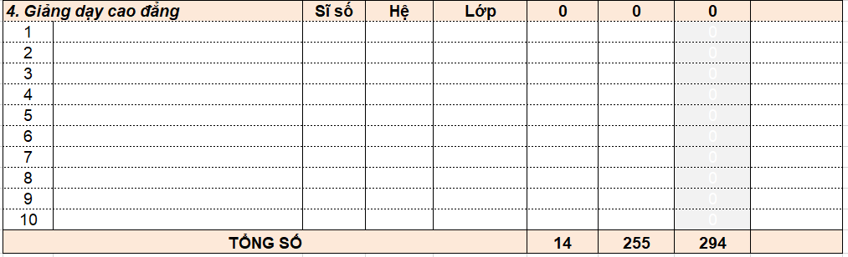

* Công tác khảo thí

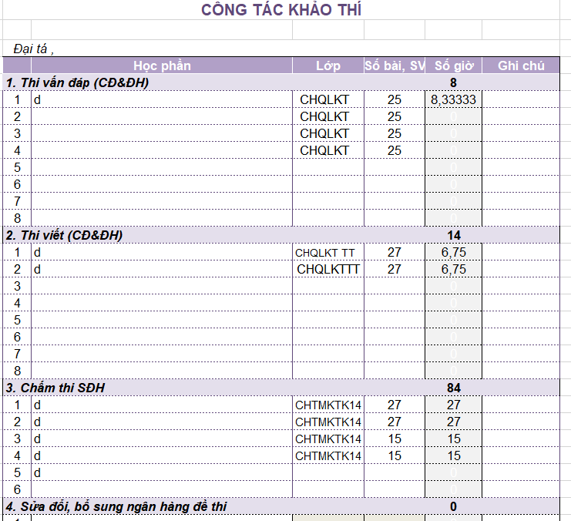

* Tham gia các hội đồng

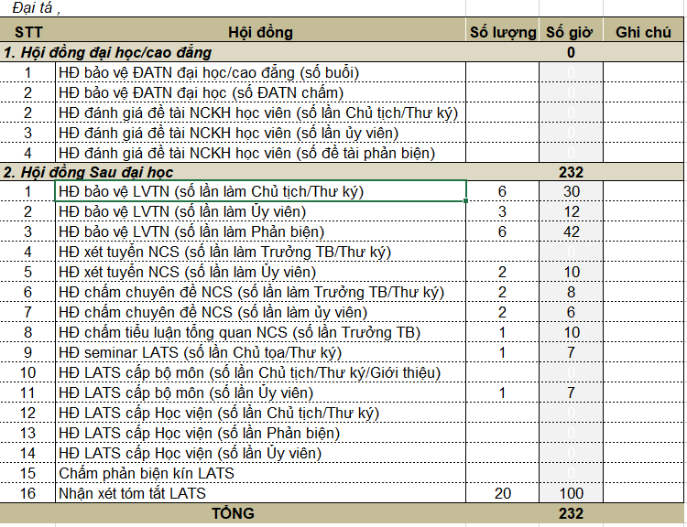

1. **Mô hình hóa hệ thống**

**2.1. Mô hình hóa quy trình nhiệm vụ và giải thích**

- Mô hình quy trình nghiệp vụ

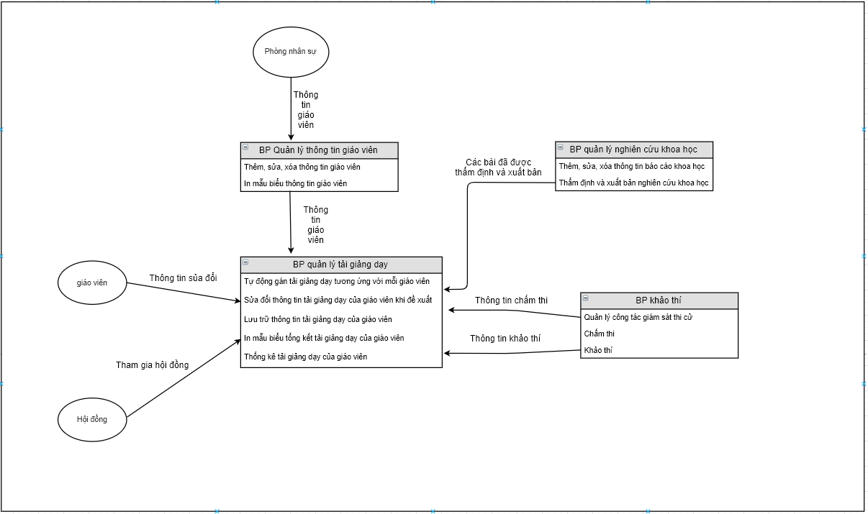

* Giải thích và kí hiệu

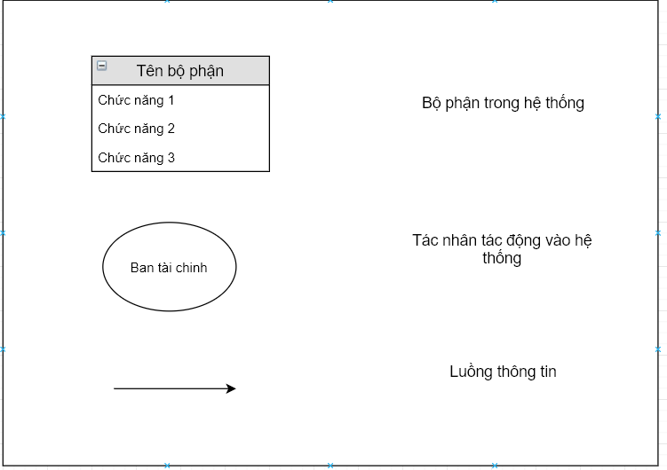

**2.2. Biểu đồ hoạt động và giải thích kí hiệu**

**-** Biểu đồ hoạt động

**-** Hoạt động 1: Thêm một giáo viên và tự động tạo tải giảng dạy cho giáo viên đó

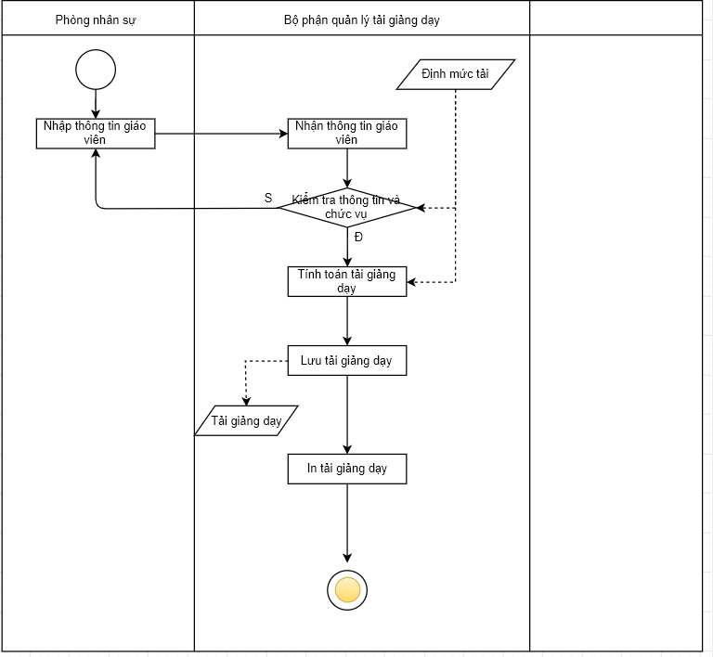

* Hoạt động 2: Khi giáo viên muốn đề xuất thay đổi tải giảng dạy để phù hợp hơn

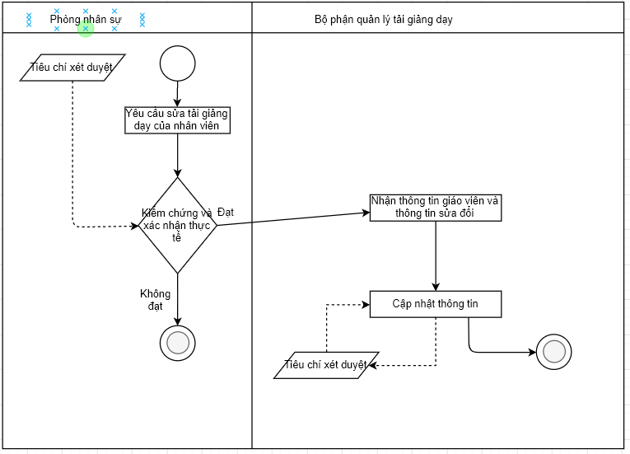

* Hoạt động 3: Tổng hợp tải giảng dạy của giáo viên và in ra mẫu biểu

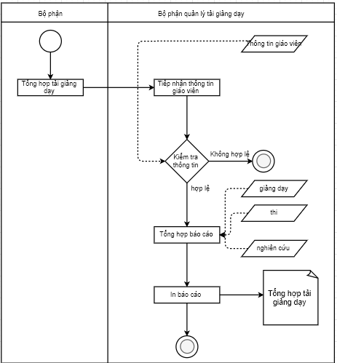

**-** Giải thích kí hiệu

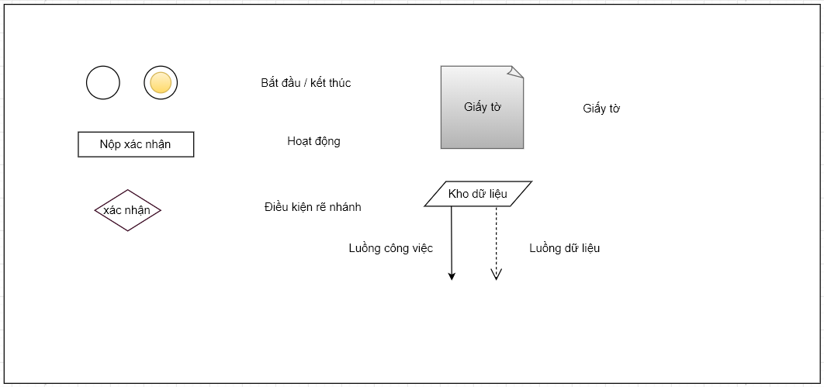

1. **Xây dựng dự án**

**3.1. Hồ sơ điều tra (I/O, tài nguyên, nhóm người dùng)**

- Thông tin đầu vào

+ Thông tin giáo viên

+ Thông tin giảng dạy

+ Thông tin nghiên cứu khoa học

+ Thông tin chấm thi, phúc khảo

- Thông tin đầu ra

+ Báo cáo – Thống kê tải giảng dạy

+ Báo cáo – Thống kê công tác chấm thi, phúc khảo

+ Báo cáo – Thống kê nghiên cứu khoa học

+ Mẫu biểu – Thông tin giáo viên

+ Báo cáo – Tổng tải theo khoa, theo đơn vị

- Tài nguyên hệ thống

+ Danh sách giáo viên

+ Thông tin công tác của giáo viên

- Nhóm người dùng hệ thống

+ Nhóm 1: Quản trị viên

+ Nhóm 2: Giáo viên

**3.2. Dự trù thiết bị (phần cứng, phần mềm)**

- Phần cứng:

+ Máy chủ lưu trữ database

+ Máy chủ lưu trữ website (có thể gộp với máy chủ lưu trữ database)

+ Một máy trạm: quản lý bởi quản trị viên

- Phần mềm:

+ Phần mềm kết nối tới máy in

+ Bộ phần mềm soạn thảo văn bản của Microsoft

+ Trình duyệt web

+ Bộ gõ tiếng việt